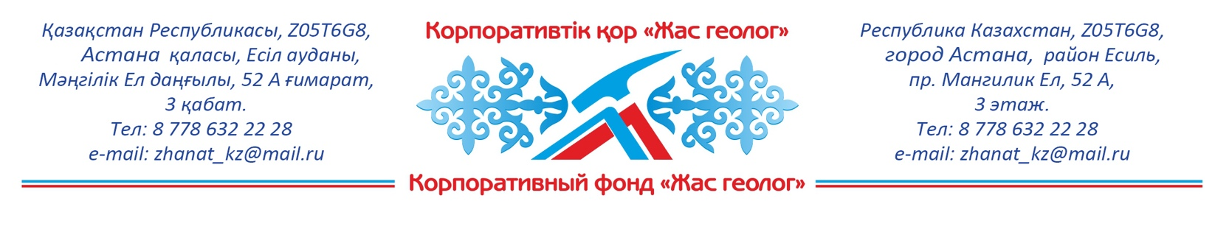

Ақпараттық хат

Астана қаласының жас геологтарының VI қалалық олимпиадасы туралы

Астана қаласының жас геологтарының VI қалалық олимпиадасының ұйымдастыру комитеті жалпы білім беретін мектептердің 10–12 сынып оқушыларынан құралған геологиялық үйірмелерді және олардың жетекшілерін Астана қаласының жас геологтарының VI қалалық олимпиадасына қатысуға шақырады. Өтетін күні: 2026 жылғы 14 наурыз
Өтетін орны: Астана қаласы, Гумилев атындағы ЕҰУ (9.00-13.00)
Олимпиаданың ұйымдастырушысы – «Жас геолог» корпоративтік қоры. Олимпиада Л.Н. Гумилёв атындағы Еуразия ұлттық университетінің Жаратылыстану ғылымдары факультетінің қолдауымен өткізіледі.
Олимпиада аясында келесі конкурс өткізіледі:
Жазбаша тест.
Конкурсқа қатысуға өтінімдер 2026 жылғы 10 наурызға дейін электрондық пошта арқылы қабылданады: zhanat_kz@mail.ru.
Өтінімдер сауалнама нысанында қабылданады (№1 қосымша).
Ұйымдастырушылардың байланыс телефондары:
87786322228 — Исмаилова Жанат Қабиевна
87078887887 — Кашкимбаева Алтынай
Олимпиада жеңімпаздары дипломдармен, ал барлық қатысушылар сертификаттармен марапатталады.

Астана қаласының жас геологтарының VI қалалық олимпиадасының ұйымдастыру комитетінің төрайымы. Ж. Исмаилова

Қатысушы сауалнамасы (VI қалалық жас геологтар олимпиадасы)

Тегі/ фамилия
Аты/ имя

Туған күні/ дата рождения
Мектеп, сынып / школа, класс

Мекенжайы / Город
телефон, e-mail:

Ұстаз\Преподаватель (ФИО)

Толтырылған күні

Ақпараттық хат

Астана қаласының жас геологтарының V қалалық олимпиадасы туралы

Астана қаласының жас геологтарының V қалалық олимпиадасының ұйымдастыру комитеті жалпы білім беретін мектептердің 10–12 сынып оқушыларынан құралған геологиялық үйірмелерді және олардың жетекшілерін Астана қаласының жас геологтарының V қалалық олимпиадасына қатысуға шақырады.

Олимпиаданың ұйымдастырушысы – «Жас геолог» корпоративтік қоры. Олимпиада Л.Н. Гумилёв атындағы Еуразия ұлттық университетінің Жаратылыстану ғылымдары факультетінің қолдауымен өткізіледі.

Олимпиада аясында келесі конкурс өткізіледі:

Жазбаша тест.

Конкурсқа қатысуға өтінімдер 2026 жылғы 10 наурызға дейін электрондық пошта арқылы қабылданады: zhanat_kz@mail.ru.

Өтінімдер сауалнама нысанында қабылданады (№1 қосымша).

Ұйымдастырушылардың байланыс телефондары:

87786322228 — Исмаилова Жанат Қабиевна
87078887887 — Кашкимбаева Алтынай

Олимпиада жеңімпаздары дипломдармен, ал барлық қатысушылар сертификаттармен марапатталады.

Астана қаласының

жас геологтарының

V қалалық олимпиадасының

ұйымдастыру комитетінің төрайымы

Ж. Исмаилова

